ALGER - TERRE DE FRANCE LE 26 MARS 1962 -
Un crime a été commis ce jour là. Les assassins n'ont pas été punis et les victimes n'ont pas été reconnues comme telles.
Le massacre de Français sur une terre française n'intéresse personne et nos livres d'histoire sont muets.
26 MARS 1962, rue d'ISLY, à ALGER.
Alors que le cessez le feu a été signé, l'armée française tire sur ordre du gouvernement français sur une population innocente, dont le seul crime est de vouloir rester FRANCAISE sur une terre française. Une centaine de morts, plus de 200 blessés, des rescapés de ce génocide traumatisés à vie, des familles anéanties à jamais par ce drame.
Ce qui rend cette journée atroce, c'est que des Français ont été assassinés par traîtrise : par des balles françaises, des rafales tirées dans le dos des manifestants. Pire, les blessés ont été achevés à bout portant, alors qu'ils étaient à terre, sans défense.
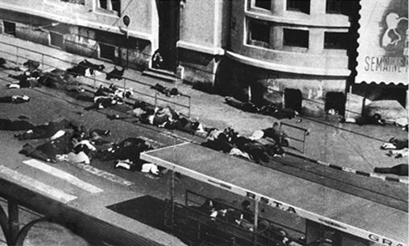
MAIS POURQUOI CE DRAME ?
19 MARS 1962.
Le gouvernement français signe l'abandon de l'Algérie. A PARIS, la trahison s'installe et trouve son expression ignoble chez celui-là même qui avait été porté au pouvoir par les Français d'Algérie : DE GAULLE.
Trahissant sans vergogne son engagement, il négocie avec les représentants du F.L.N.
- Il trahit donc la France, la république puisqu'elle est une, indivisible, et que l'Algérie est formée de départements.
- Il trahit son armée. Victorieuse sur le terrain, elle se voit refuser cette victoire.
- Il trahit les Français d'Algérie, à qui il avait promis l'ALGERIE FRANCAISE.
Une signature au bas de ce chiffon nommé les accords d'EVIAN, et il fallut abandonner le fruit du travail de nos aînés : 132 années de labeur acharné. Des marécages ont été asséchés, ces terres ont été ensuite cultivées, des hôpitaux, des routes, des voies ferrées, des barrages hydrauliques, des ponts, des écoles, une université ont été construits. Et aujourd'hui, il faut tout laisser.
Les accords d'Evian donnent l'Algérie à des gens qui non aucun droit historique sur ce pays et n'offrent que d'illusoires garanties. Celles-ci seront balayées dès que le gouvernement algérien sera au pouvoir. En fait, il ne faudra même pas attendre l'indépendance de l'Algérie pour que les engagements signés ne soient pas respectés et par le FLN et par le gouvernement Français. Désespérés, les Français d'Algérie vont refuser d'admettre l'horrible situation. Ils veulent encore croire qu'une solution est possible. Ils ont confiance en une partie de l'armée restée fidèle à la parole donnée.
23 MARS 1962.
Le quartier de BAB EL OUED est interdit aux forces de l'ordre. Malheureusement des coups de feu vont être échangés. Aussitôt, l'armée et la gendarmerie encerclent ce quartier, y pénètrent à grands renforts de blindés, écrasent les voitures, éventrent les devantures des magasins. Les troupes tirent sur les balcons, dans les rues, sur les façades, des maisons. Une petite fille à l'intérieur de son appartement trouve ainsi la mort. L'aviation mitraille les toits, les perquisitions se succèdent, les appartements sont saccagés. On ne sait pas combien il y a de morts. Les blessés, les malades ne sont pas soignés. Les morts ne sont pas enterrés. IL n'y a plus de ravitaillement…. BAB-EL-OUED est transformé en véritable ghetto.
Alors, dans un immense esprit de solidarité le reste de la population va apporter son soutien, quelques vivres et un peu d'amitié à ce quartier martyr. Une manifestation pacifique est organisée.
LUNDI 26 MARS.
Ce jour-là, c'est en toute confiance que les ALGEROIS, drapeaux tricolores en tête, marchent vers BAB-EL-OUED. Ils n'y arriveront jamais. Ils trouveront la mort en chemin.
Il y a bien quelques barrages, mais qui s'écartent devant la foule. Rien n'est fait pour dissuader les manifestants de continuer leur marche. Le piège est bien organisé. Tout est bien prémédité. Pour un rassemblement pacifique, les autorités ont prévu qu'elles auront besoin de leur équipement de combat, de leurs casques lourds et de leurs fusils-mitrailleurs.
Soudain, une longue rafale, suivie d'autres. Des militaires, conditionnés pour tuer du FRANÇAIS sont là. Bien sûr, il ne s'agit pas de l'armée qui avait choisi l'honneur, qui s'était battue pour garder l'ALGERIE FRANCAISE. Non, ce sont les autres, qui obéissent aveuglément à ceux qui ont décidé de nous faire comprendre par la manière forte que nous n'étions plus chez nous.
L'armée va tirer sans sommation, ce 26 mars 1962, pendant 12 minutes.
La version officielle dira qu'il y a eut un tir venant d'une terrasse vers l'armée. Curieusement, au lieu de riposter vers le tireur embusqué sur le toit, l'armée va tirer sur les manifestants. Beaucoup se sont jetés à terre pour se protéger, d'autres se réfugient dans les immeubles mais rien n'arrête ces forcenés. Ils tirent dans le dos des manifestants qui fuient, qui se sont couchés sur le sol. Ils achèvent des blessés, vont jusque dans les immeubles, montant dans les étages pour terminer leur sinistre besogne.
Peu importe que ces pauvres gens aient un drapeau bleu, blanc rouge. On tire sur les drapeaux. On tire à l'arme automatique sur tout ce qui bouge. Des pompiers sont blessés. Un médecin est assassiné alors qu'il fait son devoir, celui de porter secours. Pendant un cours instant, un petit lieutenant incapable de se faire obéir par ses hommes crie poussé par un civil : HALTE AU FEU ! Cliquez ici pour entendre un enregistrement de l'époque .
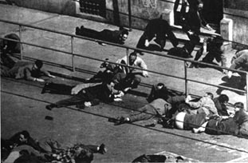
Quelques secondes d'espoir, puis les tirs recommencent. Couchés sur la chaussée, certains blottis les uns contre les autres, les algérois attendent que cette folie meurtrière s'achève.
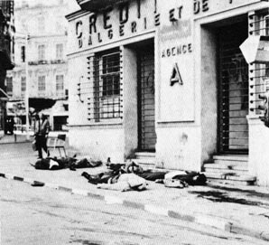 | 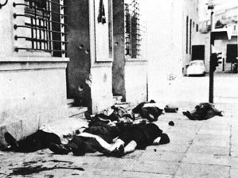

Rue d'Isly, 14h50-15h02, l'irréparable vient d'être commis.
Dans d'autres points d'Alger, les gendarmes mobiles tirent aussi.Dès 18 heures, on compte 46 morts du côté des manifestants, plus de 200 blessés. Beaucoup ne purent survivre à leurs terribles blessures.
Aujourd'hui, on peut lire sur les rapports militaires : incidents du 26 mars 1962. Cet incident fit une centaine de morts et plus de 200 blessés. Nous, nous disons qu'un crime a été commis.
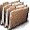Cliquer sur le lien suivant pour consulter la liste des victimes
Sur ordre des autorités, nos morts ne nous seront pas rendus. Amenés par camions militaires au petit matin, à une heure que nous n'avions même pas choisie, ils seront enterrés sans même une cérémonie religieuse.
De même, sur un rapport, un colonel commandant se félicite qu'il n'y ait pas eu plus de victimes, ceci grâce au sang froid de l'armée. Pour avoir tiré sur des innocents pendant 12 minutes, il serait plus juste de dire avec sang froid.
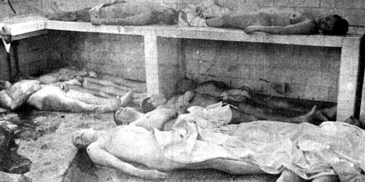

Ce 26 mars 1962, la morgue de l'hôpital Mustapha à Alger.
Pour éviter cette tragédie, il aurait été facile que le préfet VITALIS CROSS instaure un couvre feu, ou que l'armée se serve de grenades lacrymogènes pour disperser les manifestants. Les accords d'EVIAN prévoyaient le cessez le feu. En quelques jours, ils étaient déjà bafoués.
C'est fini ! Ils ont réussi à nous faire comprendre que nous n'étions plus chez nous, qu'il fallait partir de cette terre tant aimée.
Nous avons pris une valise, et plus tard nous avons fait rapatrier nos cercueils. Au pays des droits de l'Homme, notre Histoire n'intéresse personne. Il faut étouffer le crime du 26 Mars.
Les attestations de décès délivrées mentionneront " blessés mortellement lors d'un attentat terroriste à l'aide d'armes à feu. " Il faut taire aussi le massacre des oranais le 5 juillet 1962. Le général en poste à ORAN dira qu'il n'avait pas reçu l'ordre de protéger la population. Alors tout naturellement, il laissa, enlever, pendre aux étals de bouchers les oranais. Pourtant, les accords d'Evian prévoyaient que la population serait protégée. Encore bafoués.
Il faut oublier les 150 000 HARKIS, soldats de la France livrés à l'ennemi sur ordre du gouvernement et ne pas penser qu'ils ont été égorgés, ébouillantés….
Peut être qu'un jour devant le tribunal de l'Histoire et de la conscience humaine, lorsque celle-ci sera enfin désabusée et quand tous les acteurs de ces drames auront disparu, justice nous sera enfin rendue
Le droit de voter fut interdit aux Français d'Algérie pour décider de leur sort. Le référendum organisé par le gouvernement français pour entériner cet abandon ne prévoyait pas que cette population française fasse entendre sa voix.
Ce qui est contraire à notre Constitution.

Nous demandons à toute personne ayant des documents sur ces drames de nous les communiquer.
A toute personne pour qui ces mots " Les droits de l'Homme " ont un véritable sens, de nous aider avant que notre communauté ne s'éteigne.
A toute personne ayant soif de justice de faire connaître notre HISTOIRE et de nous aider à la communiquer.

